

МИНИСТЕРСТВО ОБРАЗОВАНИЯ И НАУКИ РЕСПУБЛИКИ БУРЯТИЯ

Государственное бюджетное профессиональное образовательное учреждение «Улан-Удэнский авиационный техникум»

«ГБПОУ УУАТ»

Кафедра информационных систем и логистики

Специальности 09.02.07

«Информационные системы и программирование»

# Лабораторная работа №1

# Тема: Разработка структуры проекта

Выполнил студент группы ИС22-2 ___________ *Базаров Эрдэни Тумэнович*

*(подпись) ФИО*

Проверил преподаватель ___________ *Болоков Илья Владимирович*

*(подпись) ФИО*

Улан-Удэ 2025 г.

ЦЕЛЬ РАБОТЫ

Создать базу данных по варианту: 1. Сведения о сотрудниках: фамилия и инициалы сотрудника; должность; оклад; норма выработки по должности; фактическая выработка; расчетная величина премии.

ЗАДАНИЕ

Задание № 1: Разработка исходной таблицы.

1. Постройте таблицу, включив в нее все указанные поля выбранного варианта;
2. Укажите предполагаемый первичный ключ для таблицы.

Задание № 2: Приведение таблицы к 1НФ и 2НФ.

1. Приведите таблицы к 1 и 2 нормальной форме;
2. Разделите таблицу на связанные таблицы (если потребуется);
3. Выполните связи между таблицами.

Задание № 3: Приведение таблиц к 3НФ.

1. Приведите таблицы к 3 нормальной форме;
2. Разделите таблицу на несколько логических таблиц (если это необходимо);
3. Сформируйте итоговую структуру базы данных.

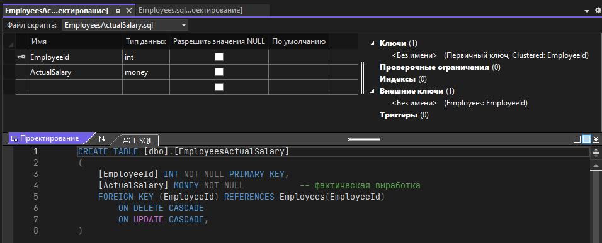

Рис. 1 «Фактическая выработка сотрудников»

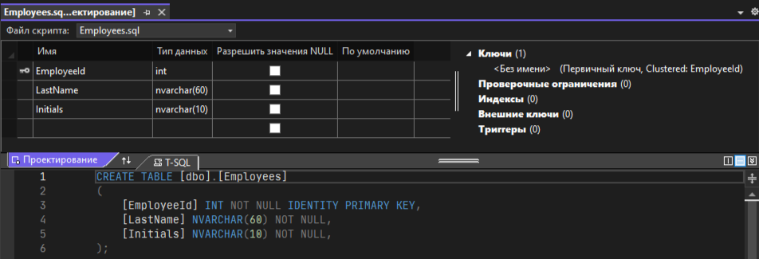

Рис. 2 «Сотрудники»

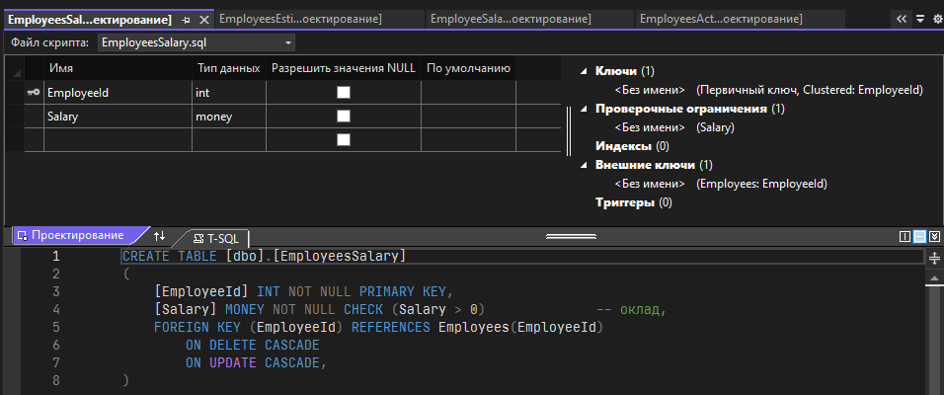

Рис. 3 «Оклад сотрудников»

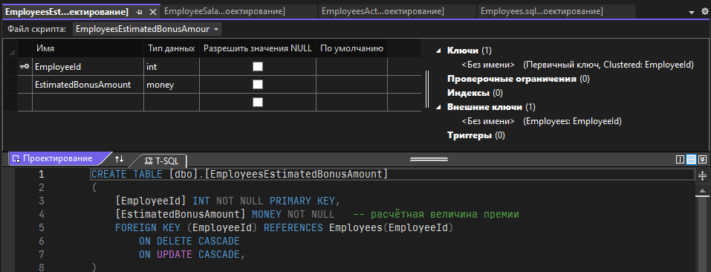

Рис. 4 «Расчётная величина премии сотрудников»

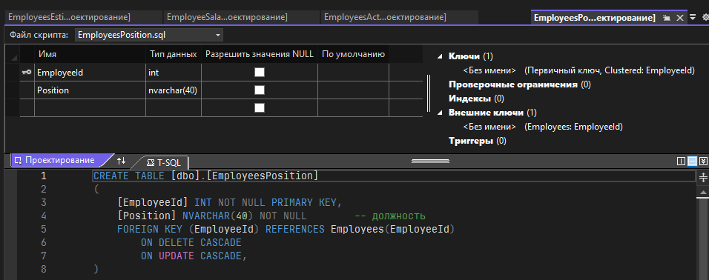

Рис. 5 «Должность сотрудников»

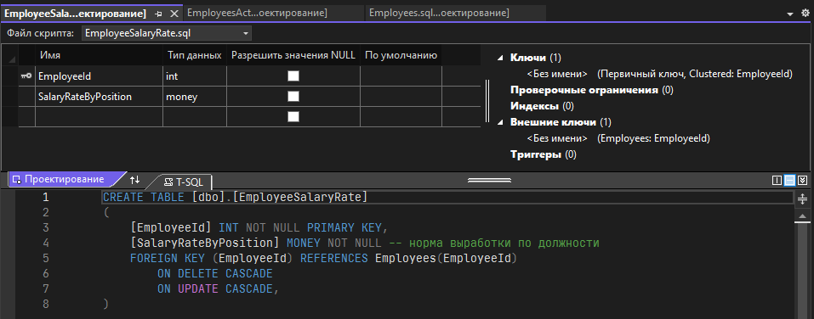

Рис. 6 «Норма выработки сотрудников»

КОНТРОЛЬНЫЕ ВОПРОСЫ

1. Почему важно приводить таблицы базы данных к нормальным формам?

Это важно из-за того, что позволяет устранять исключить избыточное дублирование данных, которое является причиной аномалий, возникших при добавлении, редактировании и удалении кортежей

1. Что означает термин “избыточность данных!”?

Это дублирование информации (идентичные или похожие данные) в базе данных. Это приводит к увеличению расхода памяти и затрат на вычислительные ресурсы, а также к несогласованности данных в таблицах.

1. Чем 1НФ отличается от 2НФ и 3НФ?

В отличии от других нормальных форм, 1НФ не имеет повторяющихся групп или столбцов для одного значения первичного ключа, каждое значение столбца – атомарно.

1. Какие проблемы могут возникнуть, если таблица не приведена к нормальной форме?

Снижается производительность запросов, появляются аномалии обновления и вставки данных в таблицы